Mål ordklasser v.45-51
När du har arbetat med det här området bör du känna till:
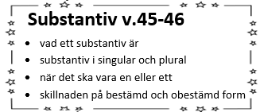
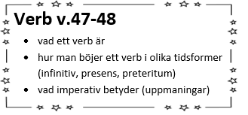
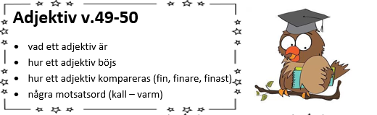
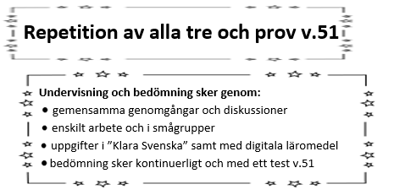

Mål ordklasser v.45-51
När du har arbetat med det här området bör du känna till:

